102 學年度第 二 學期 班級讀書會記錄單
班級： 191 圖書股長： 羅孳頤 (請簽名)
運用課程： 班會 參加人數：共 41 人
活動地點： 191教室
活動時間： 5 月 15 日(自 14:50 時至 15:40 時)
讀書會指導老師或領導人： 王珮玲
(請簽名)
- 研究主題或導讀的書籍
*書名(主題)：佐賀的超級阿嬤 *出版社：先覺
*作者： 島田洋七 *譯者： 陳寶蓮
*其他參考資料或圖書：
*討論內容： 第一組大意：八歲那年昭廣從廣島來到佐賀鄉下的阿嬤家，迎接他的是一間破爛的茅屋，雖然日子窮到不行，但是樂天知命的阿嬤總有神奇而層出不窮的生活絕招，心得：人總是身在福中不知福，可能常常因為父母親不給自己買想要的東西而生氣，但看完這本書才發現原來阿嬤過的是這麼的艱苦，然而我們卻不懂得飲水思源而且她也不會因此而喪志。佳句：窮人有兩種，一種窮得消沉和一種窮得開朗，我們要當開朗的窮人囉。
第二組大意：本書的內容是描寫作者與佐賀的外婆相處的難忘故事，生活相當困苦，但外婆總是以樂觀的態度去看待一切，她以貧窮為傲，而不像一般人以貧窮為恥。心得：在我看這本書之前，我還不知道鄉下有那麼多的樂趣。原來鄉下也有很不錯的地方，希望我有機會也可以去鄉下住幾個月，體驗看看鄉下生活。
第三組大意：昭廣來到佐賀，並不僅僅只是跟阿嬤住在一起而已，佐賀阿嬤對人生的積極態度也讓昭廣受益良多，佐賀阿嬤最最堅持的原則就是：「不浪費資源」，心得：其實我有點嚮往這樣的生活，或許我無法得知其中的苦，但是我看到裏頭的樂趣，這樣的日子常常會發現意想不到的驚喜。
第四組大意： 昭廣在八歲時從廣島搬去佐賀鄉下與阿嬤同住，日子雖然過的很貧窮，但「超級阿嬤」總有許多出人意料的絕招，雖然窮卻窮得開朗，苦得歡喜，心得：看完這超級阿嬤後真的會想也有一個這樣的阿嬤,看他每天都很正面、開心的在過每一天,覺得自己也會被感染上他的樂觀,其實把事情想的簡單一點生活就會快樂很多。
第五組大意：佐賀的超級阿嬤這本書中,阿嬤的生活雖然苦,但是他樂天知命的態度,讓人覺得非常感佩,在她的生活中,有許許多多的東西是她所沒有所缺乏的,但是她卻能以輕鬆的態度去面對這個艱苦的人生，心得：我們應該要珍惜在我們身邊的每個人、事、物；有些人雖然很窮，卻也很努力樂觀的過，而反觀的我們，總是不斷的父母要求東西，所謂知足常樂就應該好好珍惜，而不是一再的要求更好的，我們應該要好好的向他學習，佳句：吝嗇最差勁！節儉是天才！
第六組大意：被母親從背後硬推了一把的昭廣，送上火車到佐賀阿嬤家度過了八年的歲月，回想這期間，艱苦的阿嬤以鄉下人的智慧帶他度過一生中最值得回味的點點滴滴。心得：我覺得佐賀的超級阿嬤告訴了我們要做一件事要努力永不放棄，而且也告訴了我親情是多重要的，雖然佐賀想要回到媽媽但是在他的阿嬤那可能是他最開心的時候了。
第七組大意：本書的作者在二次大戰後的廣島出生，戰敗後的日本當然慘不忍賭，把小小年紀愛黏著媽媽的他，藉口要向阿姨送行，把他推進火車，駛向佐賀鄉下阿嬤的家，從此影響了他的一生，心得：雖然他的阿嬤很窮，但是他平凡的快樂讓我覺得其實窮也可以窮的平凡，人不用太有錢，錢太多也是一種困擾，所以只要日子能過的去就很幸福了 。
第八組大意：佐賀的超級阿嬤這本書，不僅見證了超級阿嬤的樂觀開朗，也見證了超級阿嬤與孫子昭廣過生活的心路歷程，他就是這麼一本笑中帶淚的感人大作，別人說：「在艱苦，也要笑給天看。」超級阿嬤卻更犀利，她是：「在艱苦，也要讓老天笑出聲音來！」， 心得：這本書不僅讓我學到了佐賀阿嬤的精神,更讓我學習到很多的人生道理,阿嬤比從都市還得孫子更懂得知足惜福,也讓孫子明白,都市雖然比較方便,但阿嬤用他的方式過屬於自己的生活,懂得運用資源及感謝,從故事中我也領悟到不少人生大道理
- 執行方式
□ 討論會 □ 參觀 ■ 看影片或媒體 □ 其他：
- 成效評估 (由讀書會指導老師填寫)
這次報告是大家分組找資料用PPT呈現，在呈現過程中可看出同學的辛苦，甚至有些組別將佳句找出分享，有些將精采影片剪接呈現，在過程中也與同學們討論現實生活的模擬，是一場成功的讀書會，可惜時間不夠全部分享。

(資料填寫後，請寄至 kfshlib@kfsh.hc.edu.tw信箱)

102 學年度第 二 學期 班級讀書會 活動照片

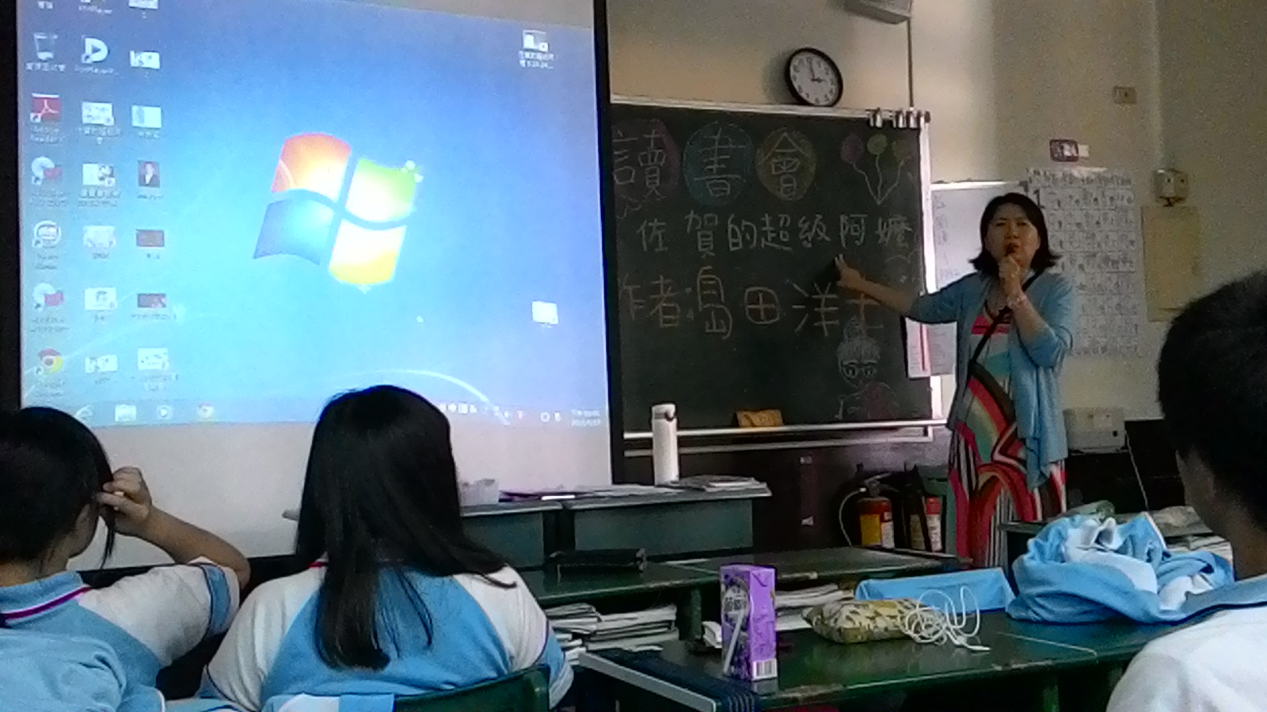 | 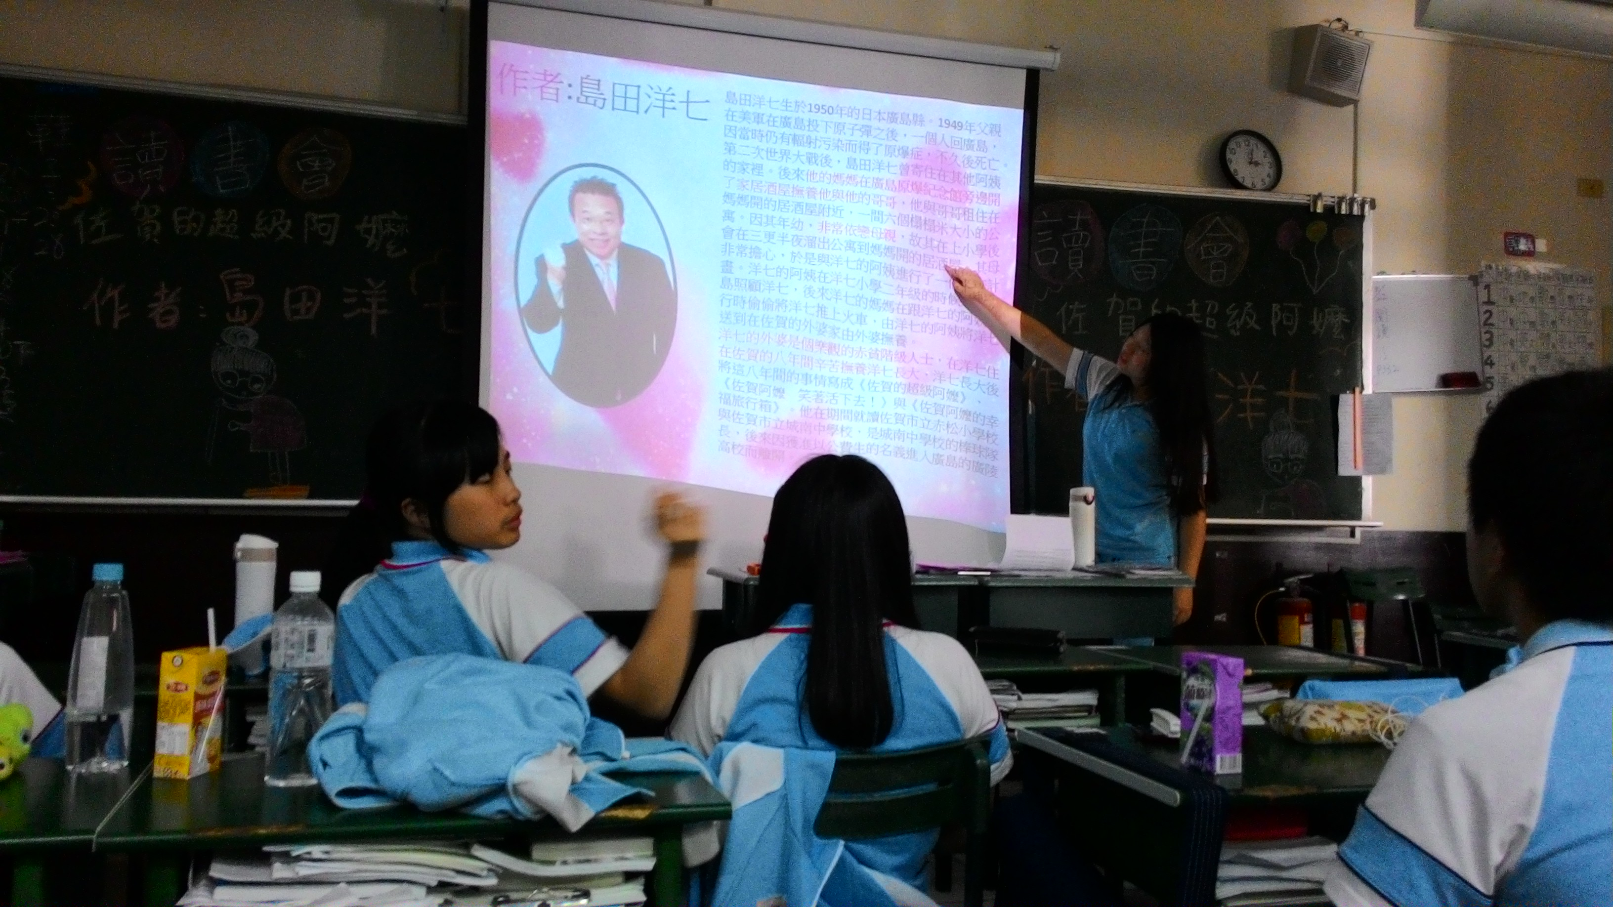
老師簡單說明 | 作者介紹
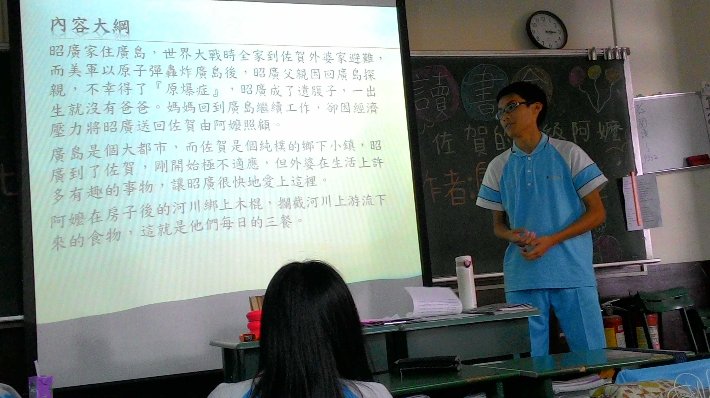 | 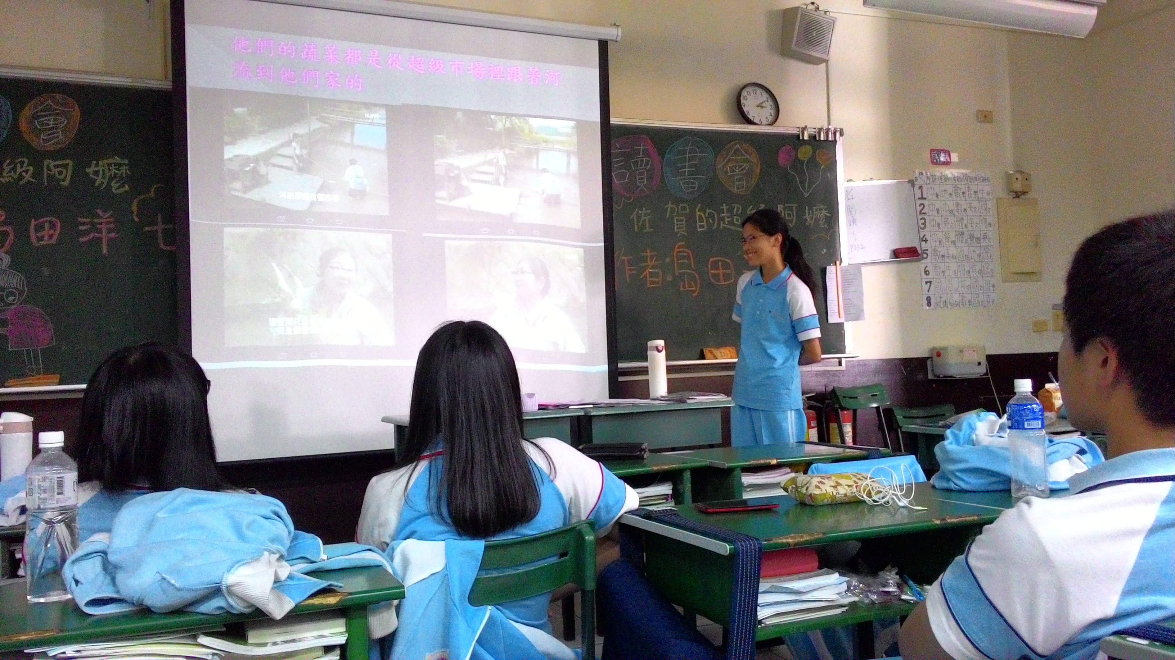
內容分享 | 影片欣賞

